ČETVRTAK, 30.04.2020.
Dobro jutro, dragi đaci! Još smo jedan tjedan priveli kraju.
- HRVATSKI JEZIK

LAV I MIŠ- razumijem priču
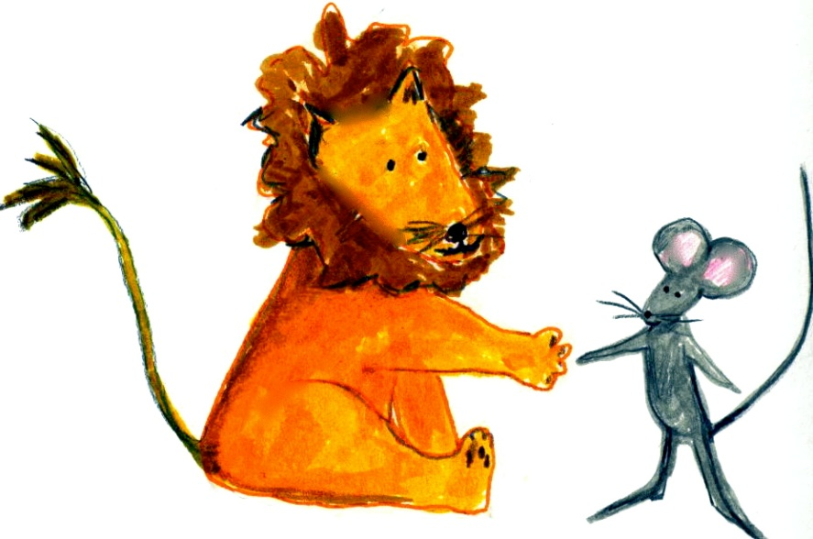

- Ezopovu priču Lav i miš pročitat će ti Elena Brumini. Riječko kazalište pripremilo je mnoge priče koje možeš slušati navečer pred spavanje, ali i kad god to poželiš. Ovakva kratka priča koja imaju pouku, a govori o životinjama zove se basna. Nedavno smo čitali jednu basnu, no o tome ćemo više učiti kasnije.
- Poslušaj priču…Klikni na poveznicu.
https://www.youtube.com/watch?v=9VYGEK18lA4&list=PLeRYHjbD1ZDf_WUiuUhKJgJwiRlmWy9Vl&index=11
- Napiši u pisanku nadnevak, naslov priče i ime pisaca, a zatim prepiši što nam priča poručuje.
POUKA: Budite nježni i pažljivi jedni prema drugima. Ne zaboravite, svako dobro djelo trostruko se vraća.

ZADATAK
- Odgovori pismeno na pitanje u nekoliko rečenica.
Prema kome si ti bio nježan/nježna i pažljiv/pažljiva? Opiši.
Pazi na rukopis i sadržaj. Poštuj pravila pisanja koja smo naučili.
- Za kraj možeš nacrtati kako je miš spasio lava.
- MATEMATIKA

BROJ 4, MNOŽENJE I DIJELJENJE- vježbam

- Riješi ove zadatke usmeno.

Izreci višekratnike broja 4.
Brojeve 3, 5 i 7 uvećaj za 4.
Brojeve 2, 6 i 8 uvećaj 4 puta.
Brojeve 16, 24 i 32 umanji 4 puta.
Brojeve 12, 20 i 40 umanji za 4.

Pokušaj i ovo!

Kolika je četvrtina broja 24?
Koliki je četverokratnik broja 5?
Kolika je trećina broja 15?
Koliki je peterokratnik broja 10?

- Riješi zadatke na 122. i 123. str. u zbirci zadataka. Ne zaboravi u 8. zadatku pisati račun.
- Do ponedjeljka riješi zadatke u radnoj bilježnici na str. 102. i 103.
- Vježbaj! Tablica množenja jako nam je važna.

- GLAZBENA KULTURA

Ponovi sve pjesme koje smo do sada naučili kroz nastavu na daljinu.

Pjevaj, pleši, zabavljaj se!

- SAT RAZREDNIKA

Razmisli i odgovori usmeno.
Imaš li želje?
Jesu li skrivene ili si nekome rekao/rekla za njih?
Koje su to želje?
Što je sve potrebno da bi ostvario/ostvarila svoje želje?

Za ostvarenje želja
trebamo se mnogo truditi kako bismo postigli svoj cilj.

Ukoliko si riješio/riješila današnje zadatke, zasluženo može početi tvoj produženi vikend!
Sljedeći zadatci ponovno te dočekuju u ponedjeljak.
Do tada svima, srdačan pozdrav!
Uživajte u Prazniku rada!
Učiteljica Silvija

